МИНИСТЕРСТВО ВЫСШЕГО ОБРАЗОВАНИЯ И НАУКИ РОССИЙСКОЙ ФЕДЕРАЦИИ

Федеральное государственное образовательное учреждение высшего образования

Санкт-Петербургский национальный исследовательский университет информационных технологий, механики и оптики

Мегафакультет трансляционных информационных технологий

Факультет информационных технологий и программирования

**Лабораторная работа №1**

**По дисциплине «Введение в цифровую культуру и программирование»**

**Оформление текстового документа со сложной структурой**

**Выполнил студент группы №M3101:**  
***Назаров Егор Александрович***

**Проверил:**  
***Хлопотов Максим Валерьевич***

**САНКТ-ПЕТЕРБУРГ**

**2019**

ОГЛАВЛЕНИЕ

Программа телепередач 3

Россия 1 3

22.09.19 3

23.09.19 3

МАТЧ! 4

22.09.19 4

23.09.19 4

Рецензия на кинофильм «the room», 2003 год 6

«Anyway, how’s your sex life?» 6

Томми Вайсо — легенда. 6

Томми Вайсо — новатор. 6

Томми Вайсо — драматург. 7

Томми Вайсо — гений. 7

Заключение 8

Памятка по геометрии – вычисление площади праллелограмма 9

прогноз погоды 10

Расписание группы М3101 11

Пара 11

Время 11

Аудитория 11

Предмет 11

Преподаватель 11

# Программа телепередач

## Россия 1

### 22.09.19

04:40 – Сам себе режиссер

05:20 – Полынь – трава окаянная

07:20 – Семейные каникулы

07:30 – Смехопанорама

08:00 – Утренняя почка

08:40 – Местное время. Воскресенье

09:20 – Когда все дома

10:10 – Все к одному

11:00 – Вести

11:20 – Смеяться разрешается

13:40 – Непредвиденные обстоятельства

17:50 - Удивительные люди-4

20:00 – Вести недели

22:00 – Москва. Кремль. Путин

22:40 – Воскресный вечер с Владимиром Соловьевым

01:00 – Город ученых

02:00 – Полынь – трава окаянная

04:00 – Гражданин начальник-3

### 23.09.19

05:00 – Утро России

09:00 – Вести

09:25 – Утро России

09:55 – О самом главном

11:00 – Вести

11:25 – Вести. Местное время

11:45 – Судьба человека

12:50 – 60 минут

14:00 – Вести

14:25 – Вести. Местное время

14:45 – Кто против?

17:00 – Вести. Местное время

17:25 – Андрей Малахов. Прямой эфир

18:50 – 60 минут

20:00 – Вести

20:45 – Вести. Местное время

21:00 – Сильная слабая женщина. 1-я серия

22:10 – Сильная слабая женщина. 2-я серия

23:15 – Вечер с Владимиром Соловьевым

02:00 – Королева Бандитов-2. 9-я и 10-я серии

03:50 – Семейный детектив. 52-я серия – «Треугольник»

## МАТЧ!

### 22.09.19

05:00 – Спортивная гимнастика. Мировой Кубок вызова. Трансляция из Португалии

06:00 – Вся правда про...

06:30 – Футбол. Чемпионат Германии. "Вердер" — "Лейпциг"

08:30 – Специальный репортаж (Бельгия – Италия. Гордость тиффози)

08:50 – Футбол. Чемпионат Испании. "Гранада"-"Барселона"

10:45 – Новости

10:55 – Волейбол. Кубок мира. Женщины. Россия-Сербия. Трансляция из Японии. Прямая трансляция

12:55 – Новости

13:00 – "Тает лёд" с Алексеем Ягудиным

13:20 – Все на Матч! Прямая трансляция

14:20 – "Гран-при" с Алексеем Поповым

14:50 – Формула-1. Гран-при Сингапура. Прямая трансляция

17:15 – Новости

17:20 – Специальный репортаж (Джентльмены регбийной удачи)

17:40 – Футбол. Чемпионат Голландии. ПСВ-"Аякс". Прямая трансляция

19:40 – Все на Матч! Прямая трансляция

20:20 – Новости

20:25 – На гол старше

20:55 – После футбола

21:55 – Футбол. Чемпионат Испании. "Севилья"-"Реал". Прямая трансляция

23:55 – Все на Матч! Прямая трансляция

00:30 – Кибератлетика

01:00 – Борьба. Чемпионат мира. Трансляция из Казахстана

02:00 – Художественная гимнастика. Чемпионат мира. Группы. Финалы в отдельных видах. Трансляция из Азербайджана

03:30 – Формула-1. Гран-при Сингапура

### 23.09.19

06:00 – Вся правда про...

06:30 – Жестокий спорт

07:00 – Новости

07:05 – Все на Матч! Прямая трансляция

08:45 – Новости

08:50 – Футбол. Чемпионат Германии. "Айнтрахт" — "Боруссия" (Дортмунд)

10:50 – Новости

10:55 – Волейбол. Кубок мира. Женщины. Россия-Аргентина. Трансляция из Японии. Прямая трансляция

12:55 – Новости

13:00 – Все на Матч! Прямая трансляция

13:30 – Футбол. Чемпионат Франции. "Лион"-ПСЖ

15:30 – Новости

15:35 – Все на Матч! Прямая трансляция

16:15 – Футбол. Чемпионат Италии. "Лацио"-"Парма"

18:10 – Специальный репортаж (ЦСКА - "Краснодар". Live)

18:30 – Новости

18:35 – Континентальный вечер

19:10 – Хоккей. КХЛ. СКА (Санкт-Петербург)-ЦСКА. Прямая трансляция

21:55 – Волейбол. Чемпионат Европы. Мужчины. 1/4 финала. Трансляция из Словении. Прямая трансляция

23:25 – Новости

23:30 – Тотальный футбол

00:35 – Все на Матч! Прямая трансляция

01:20 – Футбол. Церемония вручения наград ФИФА "The Best FIFA Football Awards 2019". Трансляция из Италии

03:05 – Лучшие из лучших-2

04:50 – Команда мечты

# Рецензия на кинофильм «the room», 2003 год



## «Anyway, how’s your sex life?»

Джонни — душа компании, успешный работник в секретной компьютерной компании и большой любитель американского футбола. А еще он без ума влюблен в свою невесту Лизу, для которой он готов на всё. Джонни неустанно доказывает ей, что галантный ухажёр, искусный любовник и заботливый мужчина могут сочетаться в одном человеке. Жаль, что всего этого для нее оказывается мало. За спиной самого положительного на свете парня внезапно свершилось чудовищное предательство — Лиза закрутила роман с его лучшим другом. Вечеринка на день рождения Джонни ведет к трагедии...

## Томми Вайсо — легенда.

Режиссер, продюсер, сценарист и исполнитель главной роли самого плохого фильма всех времен и народов автоматически вписал себя в анналы истории мирового кинематографа. Таким как он не дают звезд на аллее славы, но любить и ненавидеть его, в отличие от знаменитостей-однодневок, будут всегда. Загадочный образ человека с туманным прошлым, странным акцентом и неприличной суммой денег в кармане до сих будоражит впечатлительные умы поклонников.

## Томми Вайсо — новатор.

Надо отдать должное тому факту, что так еще никто не снимал. Вайсо с лихвой компенсировал свой непрофессионализм смелостью и нестандартным подходом: снимал на пленку и цифру одновременно, увольнял непонятливых работников, удалял во время съемок из сценария персонажей, снимал обнаженку при полном составе съемочной группы. Многие не выдерживали его ритма и просто увольнялись. Для Томми это было неважно, ведь он был птицей другого полета. Он не разменивался по мелочам и вложил 6 миллионов долларов в то, во что верил. А верил он в себя. Бешеная энергетика Томми отпугивала сильных и притягивала сирых и убогих — кто бы после этого мог усомнится в том, что его творческое сердце билось за двоих?

## Томми Вайсо — драматург.

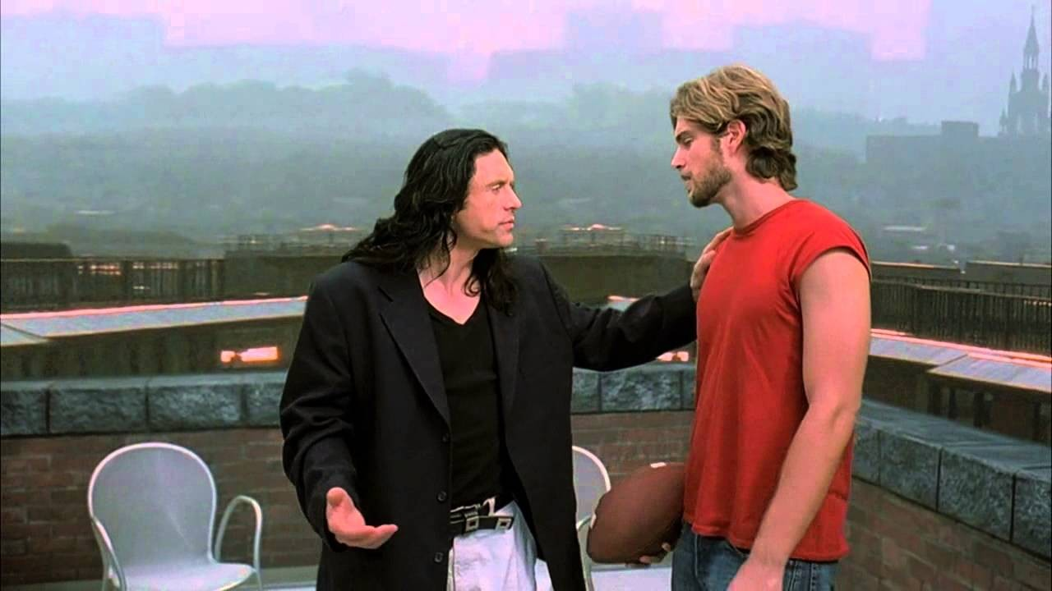Сценарий «Комнаты» — это авторский коктейль, который оказался слишком крепким. Диковинный мэшап из воистину шекспировской трагедии и набоковского эротизма был преподнесен автором при помощи нарочитого примитивизма. Проще говоря, Томми написал такой идиотский сценарий, что от него ужаснулись абсолютно все.

Невыносимо дебильные диалоги с разорванными причинно-следственными связями моментально растащили на цитаты с таким рвением, что позавидовал бы сам Гайдай. Стоит отметить, что персонаж Джонни, чьим прототипом являлся сам Вайсо, по иронии судьбы предрек судьбу самого создателя — «Комната» для них двоих закончилась одинаково печально.

## Томми Вайсо — гений.

«Настолько плохо, что даже хорошо» — гласит поговорка. Но это не про Вайсо. У него вышло всё настолько плохо, что стало гениальным. Мимика, манера речи, актерские потуги — такого больше нигде не найти. Благодаря бесталанности Томми, на месте предполагаемой драмы возникла одна из самых смешных комедий, если даже не самая смешная. «Комната» — это не только посмешище для слабоумных критиков, но и целый культурный феномен американского кинематографа, скрывающий истинный культурный код и даже национальную идентичность автора. Четко прослеживаемая в приветствиях персонажей ностальгия по классическим ситкомам, постоянно играющие в американский футбол герои и устоявшаяся в их жизнях буржуазная стабильность среднего класса выдают в иммигранте Вайсо большого патриота своей новообретенной родины. Подражание канонам американской культуры стало основополагающей силой творчества Вайсо. Грезя о «фабрике грез» и лаврах Джеймса Дина, Томми Вайсо ударил по изнеженным мозгам неблагодарной публики с такой силой, что ошарашенная общественность без промедления и сожаления распяла горе-творца. Однако, факт остается фактом — чужак Томми воплотил в жизнь американскую мечту... пусть и немного в своем стиле.

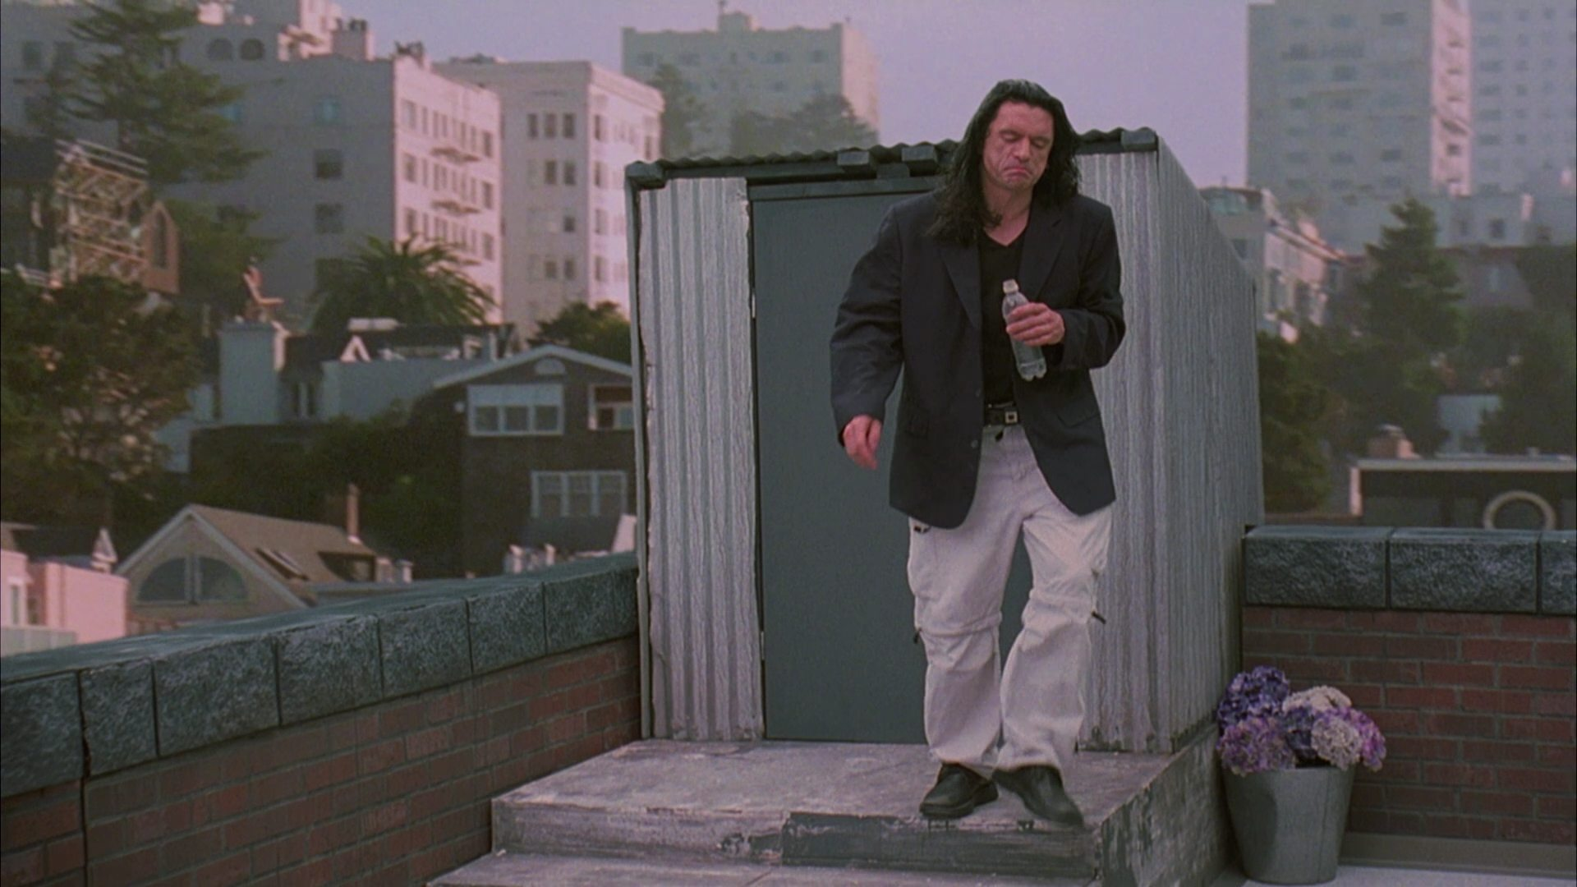

## Заключение

«Комната» — это тот фильм, ради которого поедешь в кинотеатр на другом конце города, если вдруг какой-то сумасшедший решит его показать на большом экране.   
«Комната» — это фильм, который ты будешь предлагать посмотреть в компании своих друзей до самой старости.  «Комната» — это электронная копия любимого фильма, с которой будешь время от времени смахивать электронную пыль компьютерной мышкой, потому что так и не найдешь, где его купить на физическом носителе. «Комната» — это триумф непризнанного гения, которому многие стесняются признаться в своей искренней и нежной любви.

8 из 10.

# Памятка по геометрии – вычисление площади праллелограмма

S – площадь параллелограмма

a – сторона

h – высота

$$S=a∙h$$

# прогноз погоды

Диаграмма 1. Прогноз погоды в г. Владимире с 23.09.2019 по 25.09.2019

# Расписание группы М3101

|  |  |  |  |  |
| --- | --- | --- | --- | --- |
| Пара | Время | Аудитория | Предмет | Преподаватель |
| 2 | 10:00 – 11:30 | Согласно группам, корп. на Ломоносова, д. 9 | Английский язык | Согласно группам |
| 3 | 11:40 – 13:10 | 1223, корп. на Ломоносова, д. 9 | Линейная алгебра (лекция) | Москаленко Мария Александровна |

Таблица 1. Расписание группы М3101 на 23.09.2019